LAPORAN PRAKTIKUM

PEMROGRAMAN TERSTRUKTUR

PRAKTIKUM 3 – SELECTION SORT

KELAS B



Nama : Monica Sari

NIM : 175090800111002

Hari/tgl Praktikum : Selasa/23 April 2019

LABORATORIUM KOMPUTASI

JURUSAN FISIKA

FAKULTAS MATEMATIKA DAN ILMU PENGETAHUAN ALAM

UNIVERSITAS BRAWIJAYA

2019

**Kode Program Selection Sort**

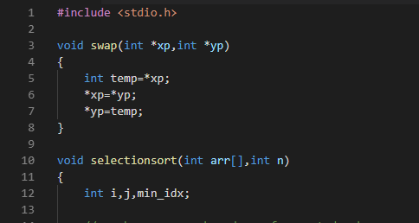

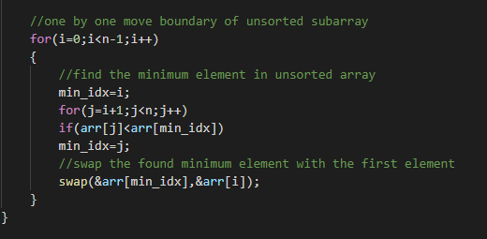

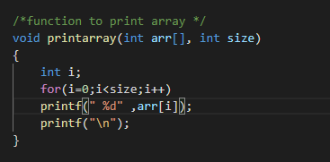

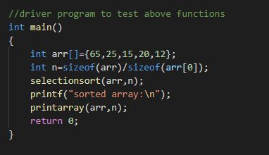

**Output**

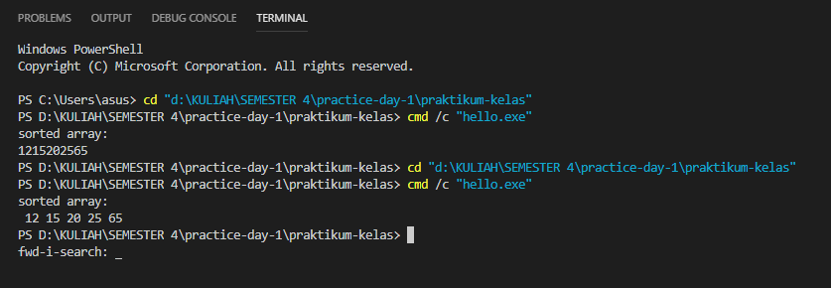

**Penjelasan**

Untuk membuat program selection sort dimulai dengan membuat input untuk ruang gerak array (snip 1). Setelah itu, dilanjutkan dengan membuat program untuk menentukan elemen array minimum (snip 2). Apabila elemen kedua lebih kecil dari elemen pertama, maka kedua elemen tersebut akan di switch (snip 3). Setelah masing-masing elemen diurutkan, elemen-elemen tersebut ditampilkan melalui program (snip 4). Langkah akhir pada program ini adalah dengan membuat fungsi driver untuk menguji array.